高精度CH-接触式传感器的优点

●安装简单可调节型传感器。
●NPN常开输出。
●动作点偏差小：±1μm的重复精度
●客户自定义线长和端子。
●金属外壳密封设计，可工作恶劣环境。
●性能稳定，寿命超长。

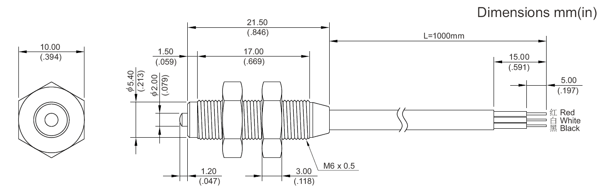

●型号规格
标准型号名称 | 安装螺纹 | 重复定位精密 | 供电压 | 输出 | 按压力度 | 产品特点
CHM6A-BL | M6×0.5 | ±0.001mm | DC3.0～26.4V | NPN常开 | 1.3N | 无触点，可使用在潮湿腐蚀环境。

规 格 参 考
电源电压 | DC3.0～26.4V
输出方式 | NPN常开型输出（15mA）
动作重复精度 | ±0.001mm
操作力 | 0.1N / 1.3N
行程 | 1.2mm
动作前移动距离 | 0.3～0.7mm
回差 | 0.02～0.08mm
防护等级 | IP65
外壳材料 | SUS303
触头材料 | SUS303
使用温度 | 0℃～80℃ 不得结冰
标准附件 | 2个螺母
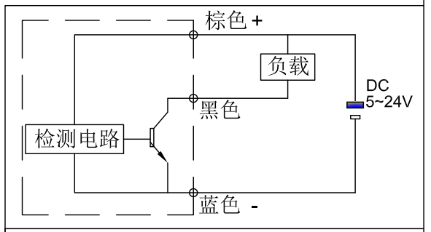
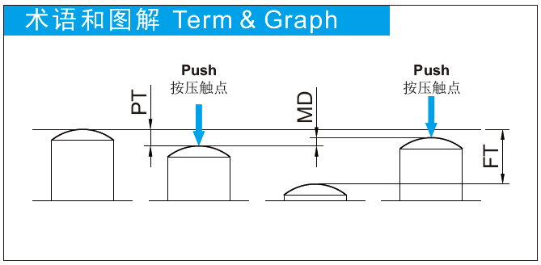
Ho-jiang 深圳市弘匠科技有限公司 Tel:0755-28963886 QQ:3168117821 E-mail:hongjiang71@163.com

